МІНІСТЕРСТВО ОХОРОНИ ЗДОРОВ’Я УКРАЇНИ
ТЕРНОПІЛЬСЬКИЙ НАЦІОНАЛЬНИЙ МЕДИЧНИЙ УНІВЕРСИТЕТ
ІМЕНІ І. Я. ГОРБАЧЕВСЬКОГО МОЗ УКРАЇНИ

Фармацевтичний факультет
Кафедра патологічної анатомії з секційним курсом та судової медицини

ЗАТВЕРДЖУЮ
Завідувач кафедри патологічної анатомії з секційним курсом та судової медицини
проф., д-р мед. наук
Петро СЕЛЬСЬКИЙ
«___» __________ 2024р.

Індекс УДК: 616.12-091.8:616-099:547.262:615.275.4]-095.9

КВАЛІФІКАЦІЙНА РОБОТА

На тему: «Особливості морфо-функціональних змін серця за умов впливу тіотриазоліну після експериментального відтворення хронічної алкогольної інтоксикації».

Виконала здобувачка вищої освіти 5 курсу заочної форми навчання
спеціальності 226 Фармація, промислова фармація Руслана Коруна

Науковий керівник: кандидат медичних наук,
доцент Тетяна Головата

ТЕРНОПІЛЬ 2024

ЗМІСТ
Стор.
Перелік умовних позначень, скорочень, термінів…....................................... 3
Вступ……………………………………………………………………............ 4
Основна частина…………………………………………………………………. 7
Розділ 1. Морфологічні ефекти впливу алкоголю на організм людини та експериментальних тварин: сучасний погляд на проблему (огляд літератури)……………………………………………………………………. 7
  - Клініко-морфологічні аспекти пошкоджувальної дії
алкоголю на серце……………………………………………….. 7
1.2. Ефективність тіотриазоліну при його застосуванні в якості кардіопротектора…………………………………………………. 9
Розділ 2. Матеріал і методи дослідження…………………………………….. 11
2.1. Моделювання алкоголізму на щурах………………………………. 11
2.2. Гістологічний метод дослідження..................................................... 12
2.3. Статистичний метод дослідження………………………………….. 12
Розділ 3. морфологічні зміни cерця щурів при алкоголізації 40% об. горілкою та за умови їх корекції тіотриазоліном…………………………….. 13
3.1. Cтруктурна організація міокарда щурів в нормі ………………..... 13
3.2. Особливості структурних змін міокарда щурів за умови
хронічної алкогольної інтоксикації…………………………………………… 14
3.3. Особливості структурних змін міокарда щурів за умови
коригуючого впливу тіотриазоліну…………………………………………… 22
3.4. Аналіз та узагальнення результатів дослідження ……………….. 30
Висновки………………………………………………….................................. 36
Список використаної літератури………………………………………………. 37
додатки………………………………………………………………………….. 43

ПЕРЕЛІК УМОВНИХ ПОЗНАЧЕНЬ, СКОРОЧЕНЬ І ТЕРМІНІВ

АКМП | - алкогольна кардіоміопатія
АПС | - алкогольне пошкодження серця
АТФ | - аденозинтрифосфорна кислота
ДКМП | - дилятаційна кардіоміопатія
КК | - кровоносні капіляри
КМЦ | - кардіоміоцит
КМП | - кардіоміопатія
МЦР | - мікроциркуляторне русло
NO | - оксид азоту
ХАІ | - хронічна алкогольна інтоксикація
% об. | - об’ємний відсоток спирту в алкогольному напої

ВСТУП
Актуальність теми. Захворювання серцево-судинної системи складають одну із найбільш серйозних медичних і соціально-економічних проблем в усьому світі, що зумовлено їх значною поширеністю, високим рівнем захворюваності та смертності [3,11,12]. Серед ведучих причин серцевої патології є вживання алкогольних напоїв і пов’язана з ним алкогольна кардіоміопатія. За статистичними даними серцева недостатність, асоційована із алкогольною кардіоміопатією, є однією з провідних причин смерті і скорочення життя в Україні серед населення найбільш працездатного віку [15,29,39].
Вивченню широкого спектру впливу алкоголю на організм людини присвячений цілий ряд наукових досліджень як в Україні, так і за кордоном [2,6,9,30,33]. Велика увага приділяється патології скоротливого компонента кардіоміоцитів та їх енергетичного апарату, обміну та утилізації етанолу в міокарді, порушенням гемомікроциркуляції та значенню етанолу в патогенезі таких поширених серцево-судинних захворювань як атеросклероз, ішемічна хвороба серця, артеріальна гіпертензія [13,40,47].
Багатогранна проблематика алкогольного пошкодження серця диктує необхідність пошуку фармакологічних засобів його захисту, попередження і нейтралізації негативного впливу етанолмістких напоїв на ланки патогенезу алкогольної кардіоміопатії. Одним з найбільш поширеним препаратом цієї групи є тіотриазолін [1,14,25]. Однак вплив даного препарату на пошкоджене алкоголем серце залишається маловивченим.
Однак незгасаючий інтерес дослідників до проблеми свідчить про те, що на сьогоднішній день не до кінця вивчений механізм розвитку алкогольної кардіоміопатії і роль порушень мікроциркуляції в її патогенезі.
Наведене, а також збільшення числа випадків смерті від серцево-судинних захворювань, зумовлених алкоголізмом, обгрунтовують актуальність і доцільність нашого дослідження, адже більш детальне, глибоке й всебічне знання морфології ураженого алкоголем серця дасть змогу визначити найбільш ефективні методи корекції гемо-лімфодинаміки та зменшення глибини морфо-функціональних пошкоджень шляхів мікроциркуляції та скоротливих елементів серця, а також сприятимуть підвищенню якості посмертної діагностики причин смерті.
Мета дослідження. − встановити особливості структурних змін в міокарді при хронічній алкогольній інтоксикації та їх корекції шляхом застосування тіотриазоліну.
Завдання дослідження:
- Вивчити структурні особливості пошкоджуючого впливу алкоголю на серце при експериментальному моделюванні алкоголізму.
- З’ясувати ефективність застосування тіотриазоліну на структурне відновлення міокарда після його алкогольного ушкодження.
Об’єкт дослідження: алкогольна кардіоміопатія.
Предмет дослідження: патоморфологічні зміни серця щурів.
Методи дослідження: експериментальний для відтворення хронічної алкогольної інтоксикації і застосування тіотриазоліну на білих лабораторних щурах; гістологічний для встановлення характеру структурних змін міокарда, зумовлених впливом етанолу та коригуючим впливом тіотриазоліну; морфометричний для об’єктивізації результатів гістологічного дослідження та їх порівняння.
Практичне значення отриманих результатів. Результати, отримані при виконанні даної роботи, суттєво розширюють сучасні уявлення про основи ремоделювання серця при хронічній алкогольній інтоксикації та за умови застосування кардіопротекторного препарату тіотриазоліну.
Апробація результатів дисертації. Основні положення наукового дослідження були оприлюднені на XXVIII науковому конгресі студентів і молодих вчених 8-10 квітня 2024 року.
Публікації. За темою кваліфікаційної роботи опубліковані тези у збірнику XXVIII наукового конгресу студентів і молодих вчених 8-10 квітня 2024 року.
Структура роботи. Робота викладена на 42 ст. комп’ютерного тексту і складається зі вступу, 3 розділів і висновків. Робота проілюстрована 20 рисунками і 1 таблицею. Список джерел включає 52 найменування, з них 32 у вітчизняних виданнях і 20 у зарубіжних.

РОЗДІЛ 1. МОРФОЛОГІЧНІ ЕФЕКТИ ВПЛИВУ АЛКОГОЛЮ НА ОРГАНІЗМ ЛЮДИНИ ТА ЕКСПЕРИМЕНТАЛЬНИХ ТВАРИН: СУЧАСНИЙ ПОГЛЯД НА ПРОБЛЕМУ (ОГЛЯД ЛІТЕРАТУРИ)
  - Клініко-морфологічні аспекти пошкоджувальної дії алкоголю
на серце
Серцево-судинні захворювання складають серйозну медико-соціальну проблему в Україні і світі в цілому [10, 12]. Алкоголь є найбільш вживаним у всьому світі токсичним напоєм, завдяки чому має широкий спектр впливу на організм людини. Деякі з його ефектів включають зміни в роботі головного мозку, які призводять до зниження уваги, координації та прийняття рішень. Він також викликає алкогольне пошкодження серця (АПС), печінки, нирок, провокує розвиток цукрового діабету і збільшує ризик розвитку злоякісних пухлин та травматизму. Зловживання алкогольними напоями має серйозні наслідки для здоров’я, стаючи причиною скорочення життя, ранньої смерті або інвалідизації. Слід зазначити, що основним контингентом серед населення є люди в найбільш працездатному віці – 20-60 років [15, 20, 21, 48, 49].
Є твердження, що надмірне вживання алкоголю є предиктором поганого прогнозу у пацієнтів із серцевою недостатністю і низьким артеріальним тиском які мають більший ризик смерті з будь-якої причини [37].
Доведено, що регулярне і довготривале вживанні алкоголю асоційоване із алкогольною кардіоміопатією (АКМП) і, пов’язаною з нею, вторинною дилятаційною кардіоміопатією (ДКМП), яка частіше спостерігається у віці від 25 до 50 років і відноситься до основних некоронарогенних пошкоджень міокарда [15, 16, ]. За даними багатьох досліджень, при АКМП у міокарді виникає ціла низка негативних клітинних, структурних і функціональних змін під впливом етанолу і його метаболіту ацетальдегіду. Сюди відносяться оксидантний стрес, апоптотична загибель кардіоміоцитів (КМЦ), порушення гомеостазу кальцію, мітохондріальної біоенергетики, обміну і транспорту жирних кислот, прискорений катаболізм білка тощо, що призводить до дисфункції внутрішньоклітинних структур і фіброзу [27, 29, 34, ]
Незважаючи на велику кількість робіт, присвячених патогенезу АКМП, єдиної думки про механізм її розвитку в літературі на даний час немає. Не виключено, що у формуванні даної патології серця бере участь ціла низка взаємопов’язаних процесів [13, 34].
За твердженням ряду авторів одним із найважливіших патофізіологічних механізмів АКМП є те, що етанол має прямий токсичний вплив на структури КМЦ (мембрану, рецептори, мітохондрії, міофібрили). Це пов'язано с тим, що молекула етанолу має невеликий розмір і володіє високою реакційною здатністю проникати крізь клітинні мембрани і пошкоджувати не тільки мембранні рецептори і канали, але і внутрішньоклітинні частинки, в тому числі мітохондрії, міофібрили та ядро. Таким чином, етанол посилює проникнення клітинних мембран, порушує сигнальні механізми і активує процеси апоптозу КМЦ [13, 16. 41, 43, 45].
Існує думка згідно якої ведуча роль в розвитку АКМП надається не самому етанолу, а його надзвичайно токсичному метаболіту – ацетальдегіду. Механізм пошкоджуючої дії ацетальдегіду полягає у зв’язуванні його з каталітичними центрами ферментів і порушенні метаболізму клітини. [38].
Також існують обмежені експериментальні дослідження, які виявили, що викликану алкоголем дисфункцію можна усунути після припинення вживання алкоголю [35].
Ключову роль в патогенезі АПС відіграє ендотеліальна дисфункція. Доведено, що ендотелій відіграє метаболічну, обмінну та синтетичну функції, забезпечує нормальний тонус судин. Здатність ендотелію до синтезу оксиду азоту (NO) забезпечує вплив вазорегулюючих речовин. Встановлено, що нестача чи прискорений розпад NO, веде до розвитку серцево-судинних захворювань [37]. Згідно тверджень Matsuzawa Y. Et al., поширена ендотеліальна дисфункція позитивно корелює з найближчими серцево-судинними ексцесами у пацієнтів з високим ризиком [44].
Вплив стресу, в тому числі пов’язаного із вживанням алкоголю, викликає дисбаланс між синтезом вазодилятуючих і вазоконстрикторних факторів, що і складає суть ендотеліальної дисфункції [4, 7]. За даними Сьякте Н.І. із співав. та Чекмана І.С. і співав. ендотеліопротекторні препарати підвищують синтез NO. Твердження ґрунтуються на клінічних і доклінічних вивченнях їх ефективності [24, 28].

  - Ефективність тіотриазоліну при його застосуванні в якості кардіопротектора
Останні десятиліття науковий пошук фахівців в галузі фармакології і медицини був спрямований на створення і впровадження в медичну практику кардіопротекторів, метаболічних препаратів, які здатні усувати порушення метаболізму в клітинах серця, стабілізувати мембранні функції та підтримувати постійний іонний склад КМЦ. Ціла низка наукових робіт присвячена проблемі ефективності антиоксидантних препаратів [17, 50, 51, 52]. На сьогоднішній день застосування метаболічних препаратів зайняло важливе місце в лікуванні серцево-судинної захворювань [1, 17, 18].
Вивчаючи антиоксидантні і кардіопротекторні властивості тамоксифену цитрату Левченко К.В. і Павлов С.В. вказують на його позитивний вплив в нормалізації біохімічних процесів у клітинах в умовах гіпоксії, що сприяло покращенню структурних характеристик міокарда [1, 17].
В перелік основних препаратів цієї групи входить вітчизняний препарат метаболічної дії “Тіотриазолін”. Завдяки широкому впливу на обмін речовин в якості антиоксиданта, імуномодулятора і стабілізатора клітинних мембран, він покращує регенераторні процеси. Метааналіз ефективності застосування тіотразоліну при гострих і хронічних серцевих захворюваннях свідчить, що його впливи ґрунтуються на здатності активувати анаеробний гліколіз, знижувати ступінь пригнічення окисних процесів у циклі Кребса, зберігаючи таким чином внутрішньоклітинний фонд АТФ та підвищуючи рівень глікогену, а також стабілізувати мембрани клітин. У зв’язку з цим він широко використовується при лікуванні багатьох захворювань внутрішніх органів [22, 25]. Доведено, що включення тіотриазоліну у комплексну базову терапію постковідного синдрому підвищує виживання пацієнтів і значно покращує функціональні показники серцево-судинної системи. Також тіотриазолін знижує ризик виникнення побічних ефектів основних медикаментозних засобів [14].
Порівнюючи ефективність тіотриазоліну і триметазидину, Тащук В.К. із співавторами вказують на збільшення тривалості фізичного навантаження та зниження кількості нападів стенокардії у хворих на ішемічну хворобу серця при застосуванні тіотриазоліну [22, 23, 26].
Аналізуючи результати інформаційного пошуку, можна стверджувати, що алкоголь і його похідні мають багатовекторний вплив на серцево-судинну систему і викликають незаперечні структурні і функціональні її порушення. Однак на сьогоднішній день не до кінця вивчені ланки патогенезу і морфогенезу АПС. Також залишається невивченою кардіопротекторна ефективність застосування антиоксидантного препарату “Тіотриазолін” в лікуванні АПС. Наведене диктує подальші експериментальні дослідження.

РОЗДІЛ 2. МАТЕРІАЛИ І МЕТОДИ ДОСЛІДЖЕННЯ

2.1. Моделювання алкоголізму на щурах

Дослідження проводилося на 12 безпородних статевозрілих білих щурах-самцях масою 180-260 г 40% об. горілкою відповідно до стадійності перебігу алкогольної хвороби у людини:
- I етап – період формування алкогольної мотивації, що відповідає першій-п’ятій добі алкоголізації;
- II етап – період вираженого потягу до алкоголю, формування толерантності, відповідає шостій-дев’ятій добі алкоголізації;
- III етап – період розвитку фізичної залежності, відповідає десятій-дванадцятій добі алкоголізації.
Модель експериментального алкоголізму була створена на основі вже існуючих методик [8]. Алкогольний напій вводили внутрішньошлунково через металевий зонд 4 рази на добу:
з першої по п’яту добу – 2,4 мл на одне введення;
з шостої по десяту добу – 2,6 мл на одне введення;
з десятої по чотирнадцяту добу – 3,0 мл на одне введення.
Через 14 діб алкоголізації 6 тварин виводилися з експерименту щляхом евтаназії. Іншим 6 щурам протягом наступних 2-х тижнів вводили тіотриазолін стандартно розведеним 1:1 з хлоридом натрію, після чого їх виводили з експерименту. Алкоголю в цей період тварини не отримували. Щурі перебували у звичних обставинах віварію з повноцінним доступом до води та їжі. В експерименті був використаний препарат “Тіотриазолін” (рег. № 11117) 50 мг/кг внутрішньочеревно, виробництво АО “Галичфарм”, розробка НПО “Фарматрон”.
Евтаназію тварин здійснювали шляхом декапітації під інтраперитонеальним наркозом із використанням стандартног 50% розведення тіопенталу натрію у дозі 0,15 мл на 100 г маси тіла щура.
Усі втручання проведені відповідно до вимог Європейської конвенції про захист хребетних тварин, що використовуються для дослідних та інших наукових цілей (Страсбург, 1986) [36], ухвалених Першим національним конгресом з біоетики (Київ, 2001) та Директиви Європейського Союзу 2010/10/63 EU щодо експериментів на тваринах. Комісією з біоетики (протокол № 12 від 4 листопада 2020 р.) Тернопільського національного медичного університету імені І. Я. Горбачевського МОЗ України не виявлено порушень.

  - Гістологічний метод дослідження
Після евтаназії з різних ділянок серця вирізались шматочки розмірами 2х3 см, які після ретельного промивання в проточній воді протягом 6-12 годин, проводились через спирти зростаючої концентрації і заключалися в парафін.
Гістологічні зрізи, забарвлені гематоксиліном і еозином, вивчалися з метою виявлення морфологічних змін в міокарді експериментальних тварин під впливом алкоголю та корекції тіотриазоліном.
Мікроскопічну оцінку і фотофіксацію гістопрепаратів різних відділів серця здійснювали за допомогою тринокулярного мікроскопа лабораторного класу Nikon Eclipse Ci-E з об’єктивами планахроматами 10х, 20х та 40х для виявлення особливостей змін в органі та ступеня їх виразності та застосуванням програми inter video winDVR.

2. 3. Статистичний метод дослідження
Одержані результати морфомотричних досліджень обробляли за допомогою методів варіаційної математичної статистики. Статистична обробка матеріалу здійснювалась із використанням пакета програм “Microsoft Exсel” (2010). Визначались наступні показники: середнє арифметичне (М), середнє квадратичне відхилення (s) і помилка середнього арифметичного (m). Статистична значущість різниці між середніми арифметичними оцінювали за допомогою критерія Манна-Уітні (U-критерій).

РОЗДІЛ 3
МОРФОЛОГІЧНІ ЗМІНИ СЕРЦЯ ЩУРІВ ПРИ АЛКОГОЛІЗАЦІЇ 40% ОБ. ГОРІЛКОЮ ТА ЗА УМОВИ ЇХ КОРЕКЦІЇ ТІОТРИАЗОЛІНОМ

  - Cтруктурна організація міокарда щурів в нормі
Вибір нами піддослідних тварин продиктований тим, що серце білих щурів за будовою подібне до людського, а функціонування етанолокислюючих систем у щурів аналогічні до таких систем у людини (рис.1).
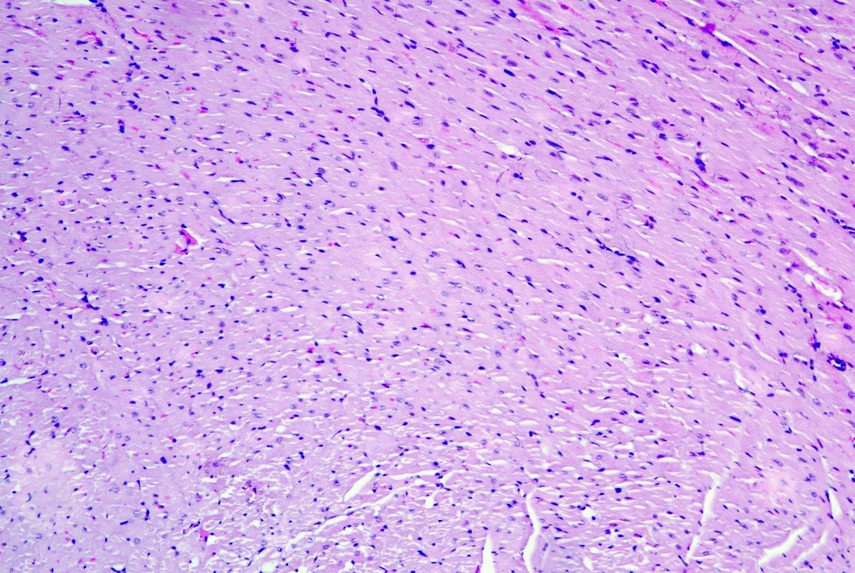
Рисунок 1 – гістологічна структура міокарда інтактного щура. Забарвлення гематоксиліном і еозином. × 200.

При мікроскопічному дослідженні гістопрепаратів міокарда інтактних щурів КМЦ мають компактне, впорядковане та рівнонаправлене розташування. Товщина клітин на поздовжніх зрізах має незначну варіабельність. Характерна поперечна посмугованість добре візуалізується у всіх КМЦ. Цитоплазма, як правило, рівномірно і нерізко забарвлена еозином. Однак можуть спостерігатися ділянки нерівномірного забарвлення, зумовлені чергуванням ділянок перескорочення, які забарвлюються в більш інтенсивний колір та ділянок перерозтягнення, які мають менш інтенсивне забарвлення. Ядра базофільні і нормохромні округлої або овальної форми розміщені поблизу центральної осі клітин. Серед рівномірно забарвлених можуть зустрічатися ядра із сублемальним розташуванням хроматину, набуваючи вигляду кілець. На поперечних зрізах клітини міокарда мали округлий або неправильно округлий вигляд із ядром у центрі.
Строма міокарда представлена тонкими прошарками пухкої волокнистої сполучної тканини, в якій знаходяться судини гемомікроциркуляторного русла (МЦР), лімфатичні капіляри та нервові волокна. Між кардіоміоцитами знаходяться капіляри, стінки яких майже не контуруються [5, 19,31].

3.1. Особливості структурних змін міокарда щурів за умови ХАІ
Мікроскопічне дослідження міокарда щурів після 14 діб алкоголізації показало значну різноманітність його структурних змін. Перш за все звертала увагу зміна розташування КМЦ. Ділянки компактно розміщених клітин змінювалися на такі, де їхня щільність зменшувалася. Також змінювалася їх орієнтація – спостерігався звивистий хід, хаотичне невпорядковане розміщення та завихрення (рис. 2).
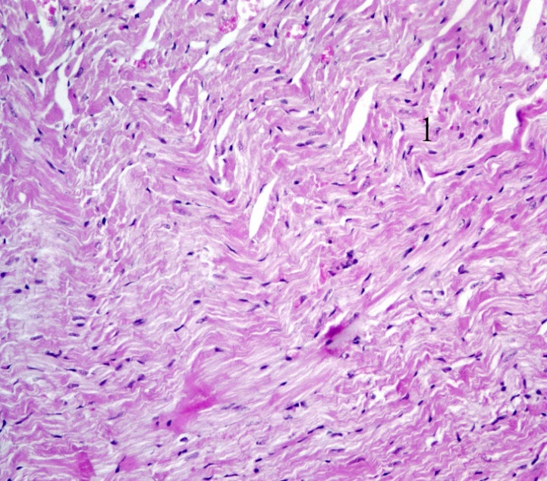 | 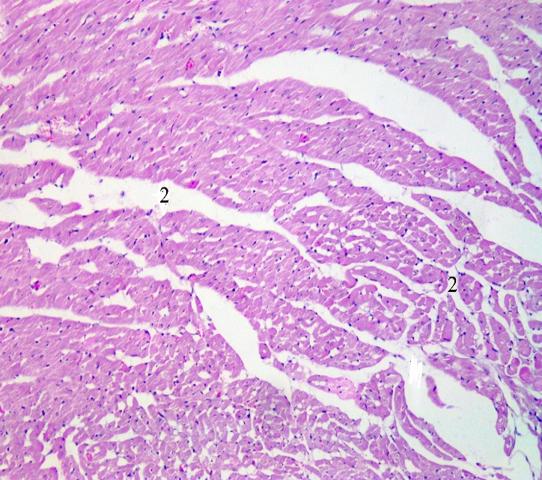
Рисунок 2 – гістологічна структура міокарда щура через 14 днів алкоголізації 40% об. горілкою. Звивистий хід КМЦ (1), розрихлення компактного розташування КМЦ (2). Забарвлення гематоксиліном і еозином.
× 200.
Нерідко подібні зміни поєднувалися із порушеннями структурної цілістності КМЦ. На поздовжніх зрізах товщина клітин була варіабельною. Частина з них виглядали стоншеними, що було зумовлено атрофією клітин. Інші – гіпертрофувалися. (рис 3).
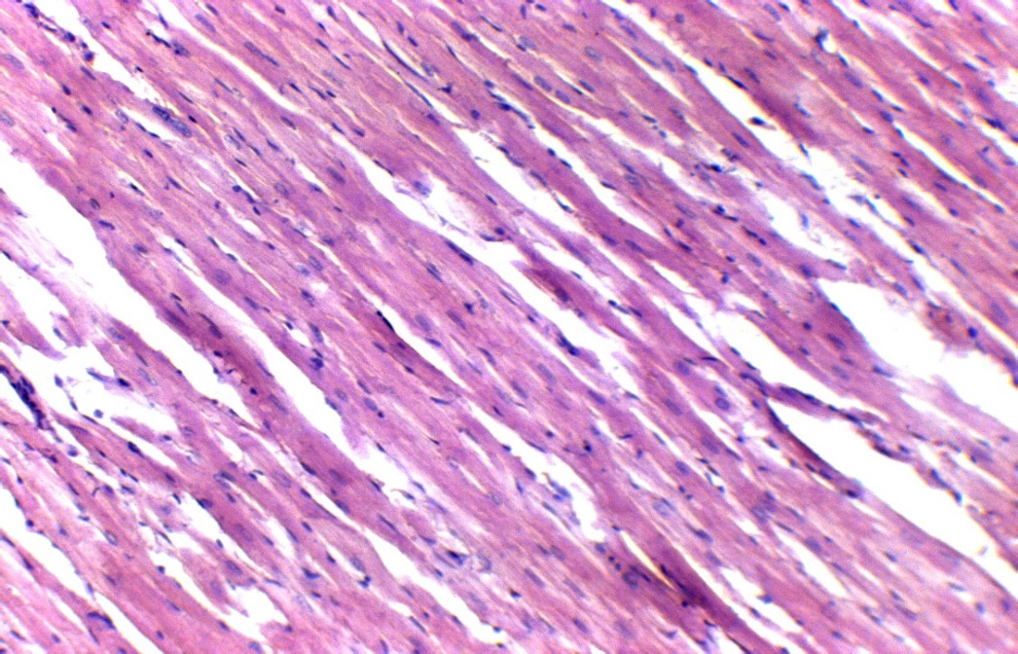
Рисунок 3 – гістологічна структура міокарда щура через 14 днів алкоголізації 40% об. горілкою. Виражена структурна гетерогенність міокарда на поздовжньому зрізі. Забарвлення гематоксиліном і еозином. × 200.

В місцях їхнього компактного розміщення межі клітин розмивалися та нечітко розрізнялися. Цитоплазма КМЦ ставала неоднорідною і зернистою: її нерівномірне забарвлення створювало мозаїчну гістологічну картину (рис. 4).
Зазвичай зміна тинкторіальних властивостей цитоплазми обумовлювалася наявністю субсегментарних контрактур кардіоміоцитів - дрібні ділянки перескорочення КМЦ пофарбовані в більш інтенсивний колір, сусідні ділянки перерозтягнення КМЦ мали бліде забарвлення.
Дилятація та застійне повнокров’я у МЦР призводили до різкого сповільнення процесів оксигенації, наростання гіпоксії створюючи умови для трансудації плазми та розвитку набряку з однієї сторони та колагенізації строми з іншої.
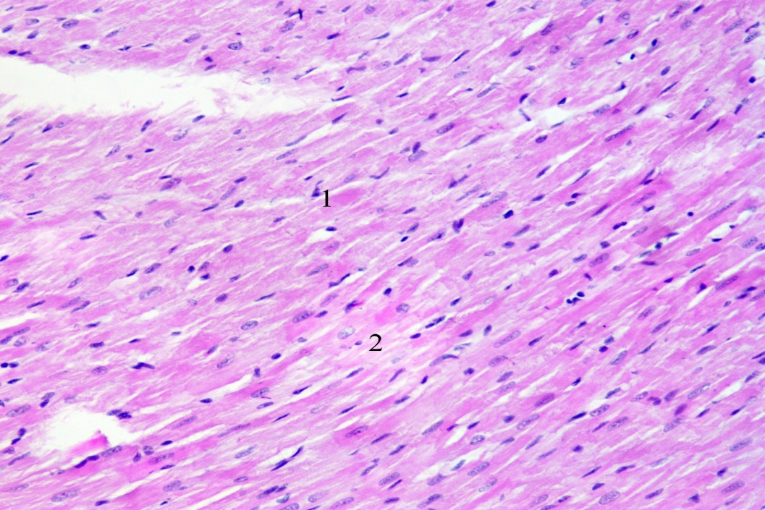
Рисунок 4 – гістологічна структура міокарда щура через 14 днів алкоголізації 40% об. горілкою. Чергування ділянок перескорочення (1) та перерозтягнення (2) КМЦ. Забарвлення гематоксиліном і еозином. × 200.

Поперечна посмугованість за таких умов була нерівномірною і нечітко візуалізувалася, або не розрізнялася (рис. 5).
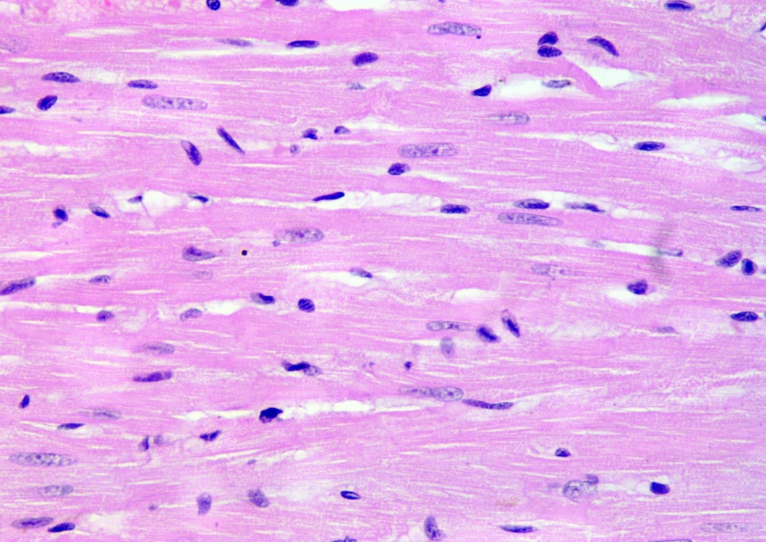
Рисунок 5 – гістологічна структура міокарда щура через 14 днів алкоголізації 40% об. горілкою. Повна відсутність поперечної посмугованості КМЦ. Забарвлення гематоксиліном і еозином. × 400.
Характерною особливістю була присутність достатньо широких полів фрагментації КМЦ, жирових вакуолей та білкових гіаліноподібних гранул в їх цитоплазмі. Ці зміни супроводжувалися глибковим розпадом цитоплазми (рис. 6).
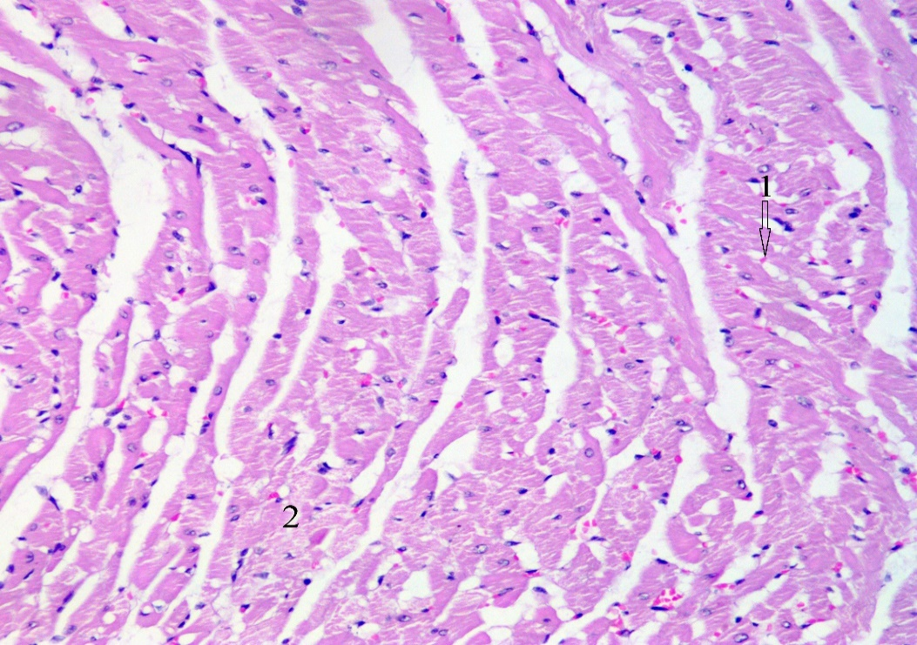
Рисунок 6 – гістологічна структура міокарда щура через 14 днів алкоголізації 40% об. горілкою. Жирові вакуолі в цитоплазмі КМЦ (1). Забарвлення гематоксиліном і еозином. × 200.

Також нерідко на тлі фрагментації та дистрофічних змін нами виявлялися клітини із оптично порожньою цитоплазмою – осередковим внутрішньоклітинним міоцитолізисом. Створювалося враження, що ядра знаходяться поза клітиною (рис. 7). Тут же між кардіоміоцитами виявлялися дрібні клітинні інфільтрати як адекватна реакція на пошкодження. Деструктивні зміни також супроводжувалися крововиливами. Зазвичай це були невеликі розсіяні скупчення незмінених еритроцитів.
Ядра відрізнялися поліморфізмом. Як на поздовжніх, так і на поперечних зрізах ядра знаходилися в центрі клітин. Проте вигляд їх був в значній мірі варіабельний: виявлялися ядра із пікнозом та з виразною гіперхромією без візуалізації ядерних компонентів. Інші ядра - набубнявілі із слабо контурованою оболонкою і ядерцем. Хроматин концентрувався сублемально у вигляді кільця або розташовувався дифузно в каріоплазмі у вигляді дрібних гранул різного розміру (рис. 8).
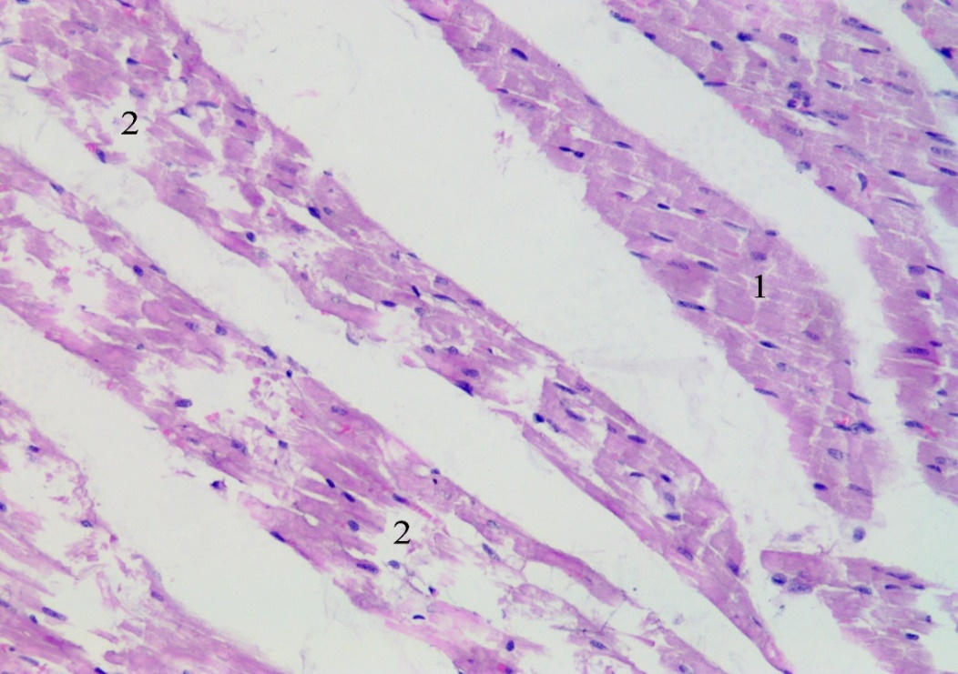
Рисунок 7 – гістологічна структура міокарда щура через 14 днів алкоголізації 40% об. горілкою. Фрагментація КМЦ у поєднанні із їх глибковим розпадом (1). Множинні осередки міоцитолізису (2). Забарвлення гематоксиліном і еозином. × 400.
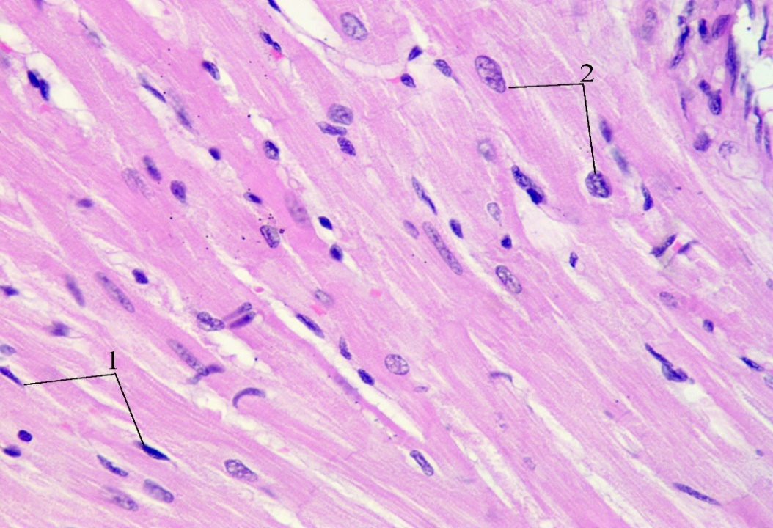
Рисунок 8 – гістологічна структура міокарда щура через 14 днів алкоголізації 40% об. горілкою. Виражений гетероморфізм ядер КМЦ: пікноз (1), сублемальне розташовання хроматину (2) Забарвлення гематоксиліном і еозином. × 400.
В ряді випадків виявлялися осередки КМЦ з відсутніми ядрами. Відповідно таких місцях міокард ставав гомогенно еозинофільним із ознаками розпаду цитоплазми (рис. 9). Строма в усіх досліджених випадках також виглядала неоднорідною. В місцях компактного розташування КМЦ вона мала вигляд тонких і майже незамітних прошарків. Там, де КМЦ лежали відособлено, строма виглядала набряклою, розрихленою і складалася із переплетень колагенових волокон різної товщини. Саме розрихлення строми зумовлювало розмежування серцевих клітин.
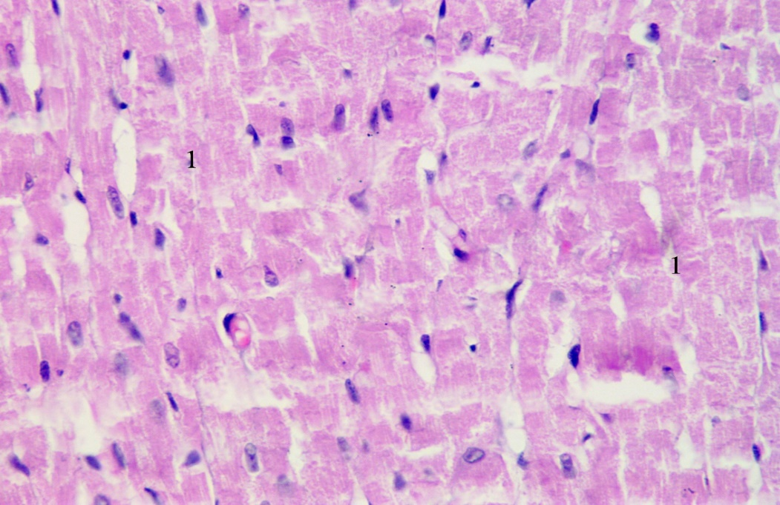
Рисунок 9 – гістологічна структура міокарда щура через 14 днів алкоголізації 40% об. горілкою. Без'ядерні зони в масиві фрагментованих КМЦ (1). Забарвлення гематоксиліном і еозином. × 400.

Нерідко описані зміни асоціювалися із клітинною інфільтрацією, особливо в місцях деструктуризації кардіоміоцитів та периваскулярно. В структурі самих інфільтратів переважали лімфоцити (рис. 10).
Судинне русло представлене малими артеріями і венами, артеріолами та капілярами. Усі ланки МЦР зазвичай були були дилятовані і повнокровні. Особливо це стосувалося його венозної ланки. Гіперемія супроводжувалася стазом крові, відсепаровуванням формених елементів від плазми та сладжем еритроцитів (рис. 11).
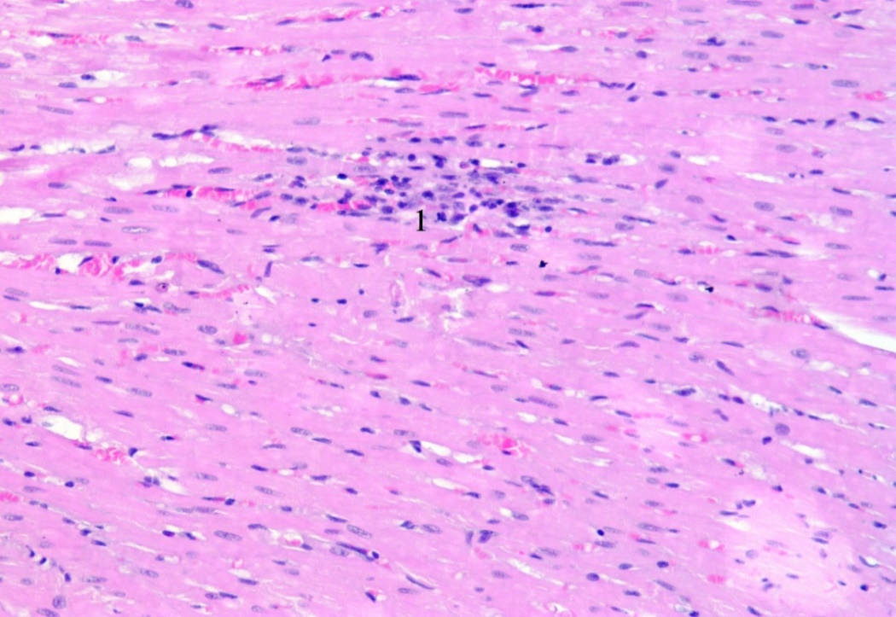
Рисунок 10 – гістологічна структура міокарда щура через 14 днів алкоголізації 40% об. горілкою. Клітинний інфільтрат, який сформувався у відповідь на пошкодження КМЦ (1). Забарвлення гематоксиліном і еозином. × 200.

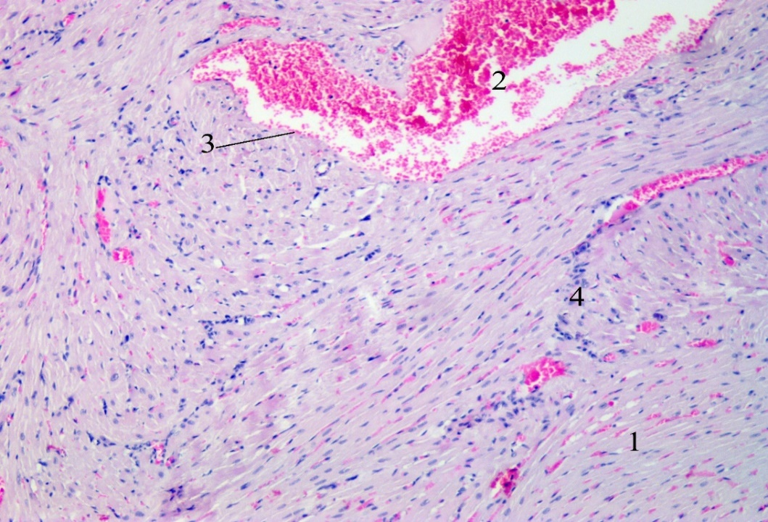
Рисунок 11 – гістологічна структура міокарда щура через 14 днів алкоголізації 40% об. горілкою. Капіляри повнокровні із стазом крові в їх просвітах (1). У венулах і малих венах сладж (2) і пристінкова адгезія (3) еритроцитів. Навколо судин присутня лімфоцитарна інфільтрація (4). Забарвлення гематоксиліном і еозином. × 100.
Стінки дрібних вен потовщувалися і втрачали чітку структуру за рахунок просякання плазмою та внутрішньосудинного і позасудинного еритродіапедезу. Також констатувалися дифузні інтрамуральні крововиливи. Розташовані поряд артерії мали помірне чи знижене кровонаповнення, агреговані еритроцити розташовувалися в центрі їхніх просвітів. Звичайними була нерівномірність діаметру мікросудин та їх звивистість.
В малих артеріях та артеріолах привертав увагу стан ендотелію. В усіх досліджених випадках гістологічна картина була однотипною. Ендотеліоцити нерівномірно вкривали інтиму. Частина з них злущувалася у незміненому вигляді і вільно лежали у просвіті судини. Інші ставали округлими, пролабували в просвіт або також злущувалися. Таким чином базальна мембрана, а заодно інтима, оголялися на значному протязі. В стінках судин і навколо них виникали плазморагії (рис.12).
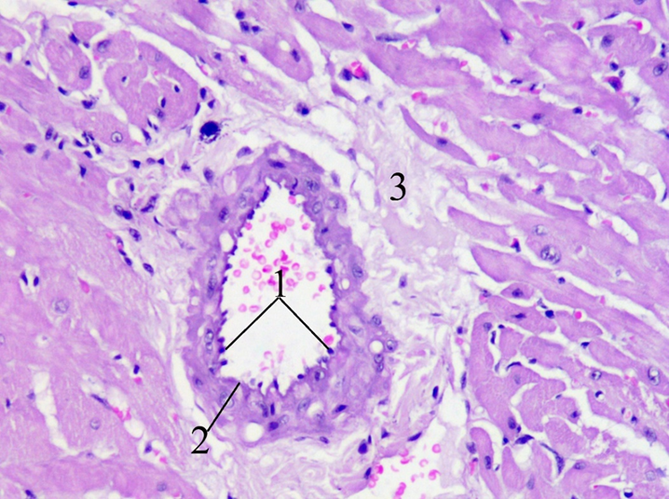
Рисунок 12 – гістологічна структура міокарда щура через 14 днів алкоголізації 40% об. горілкою. Набряк ендотеліоцитів і їх пролабування в просвіт судини (1), базальна мембрана позбавлена ендотеліоцитів (2), плазморрагія навколо судини (3). Забарвлення гематоксиліном і еозином. × 400.

В таких місцях також спостерігалися пристінкові агрегації еритроцитів. Межі оболонок судинних стінок розмиті через внутріщньостінкові плазморагії.
Субендотеліальний простір розширювався через накопичення в ньому плазми. Гладкі міоцити середньої оболонки лежать рихло, Цитоплазма вакуолізована, ядра також в стані набряку. Адвентиція також розрихлена набряковою рідиною. Навколосудинні простори нерівномірно розширені, що зумовлено набряком (рис. 13).
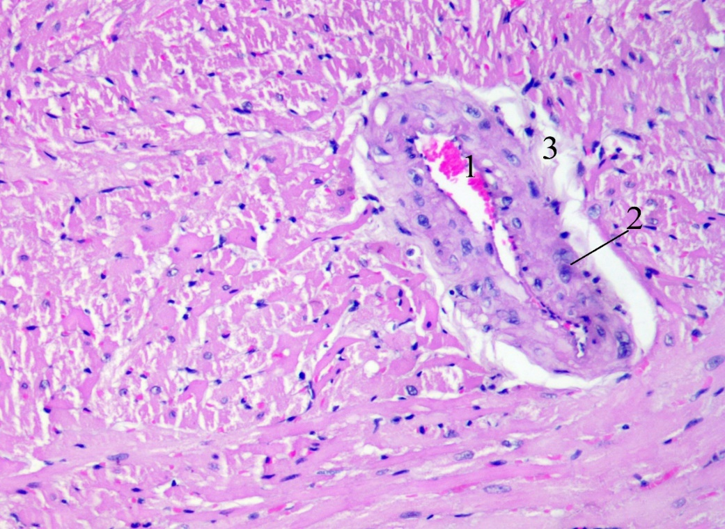
Рисунок 13 – гістологічна структура міокарда щура через 14 днів алкоголізації 40% об. горілкою. Пристінкова агрегація еритроцитів (1). Стінка артерії малого калібру потовщена, гладкі міоцити розрихлені, вакуолізовані (1). Периваскулярно - набряк (3). Забарвлення гематоксиліном і еозином. × 200.

3.2. Особливості структурних змін міокарда щурів за умови коригуючого впливу тіотриазоліну
Аналіз гістологічних змін міокарда щурів після корекції тіотриазоліном показав, що негативні структурні зміни, характерні для попереднього етапу експерименту значно послаблювалися. Передусім виразно зменшувалася поширенність і частота структурних порушень у паренхіматозному компоненті. Клітинний пласт в основному виглядав компактним. КМЦ на таких ділянках тісно прилягали один до одного і зберігали лінійну однонаправлену орієнтацію (рис. 14). Товщина клітин різнилася незначно. На поперечних зрізах варіабельність діаметру клітин зростала, що пояснювалося їх зрізом на різних рівнях. Однак розрихлення клітинного пласту зберігалося і співвідношення їх в різних випадках варіювало. Втрата щільності клітинного пласту поєднувалася із порушенням ходу клітин. Як правило це була їх слабо виражена ундуляція.
Внутрішня будова КМЦ також змінювалася порівняно із попередньою серією дослідження.
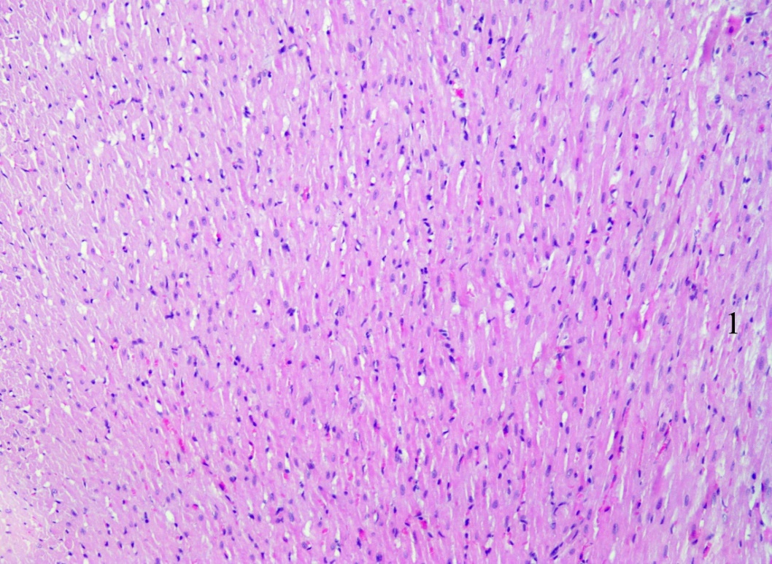
Рисунок 14 – гістологічна структура міокарда щура через 14 днів застосування тіотриазоліну. Клітинний масив однорідний, компактний, але з невеликими ділянками помірного розрихлення строми (1). Забарвлення гематоксиліном і еозином. × 100.

Цитоплазма частіше виглядала однорідно еозинофільною. Хоча її тинкторіальна неоднорідність зустрічалася частіше за інші види структурних порушень. В місцях контрактур забарвлення ставало більш інтенсивним і чергувалося і слабоеозинофільними осередками в місцях перерозтягнення. Слід відмітити, що в жодному випадку ми не зазначали внутрішньоклітинного цитолізису. Проте зберігалися осередки глибкового розпаду і фрагментації хоча частота і поширеність таких проявів суттєво зменшувалася, сусідуючи із незміненими ділянками міокарда (рис. 15). Деструктивні зміни зазвичай супроводжувалися клітинною мононуклеарною інфільтрацією, в структурі якої переважали лімфоцити. Порівняно із першою дослідною групою інтенсивність і частота інфільтратів суттєво зменшувалася.
Слід зазначити, що покращення структурного стану серцевих клітин супроводжувалося значно ширшою візуалізацією поперечної посмугованості, що свідчило про впорядкування внутрішньоклітинних скоротлових білків – актину та міозину.
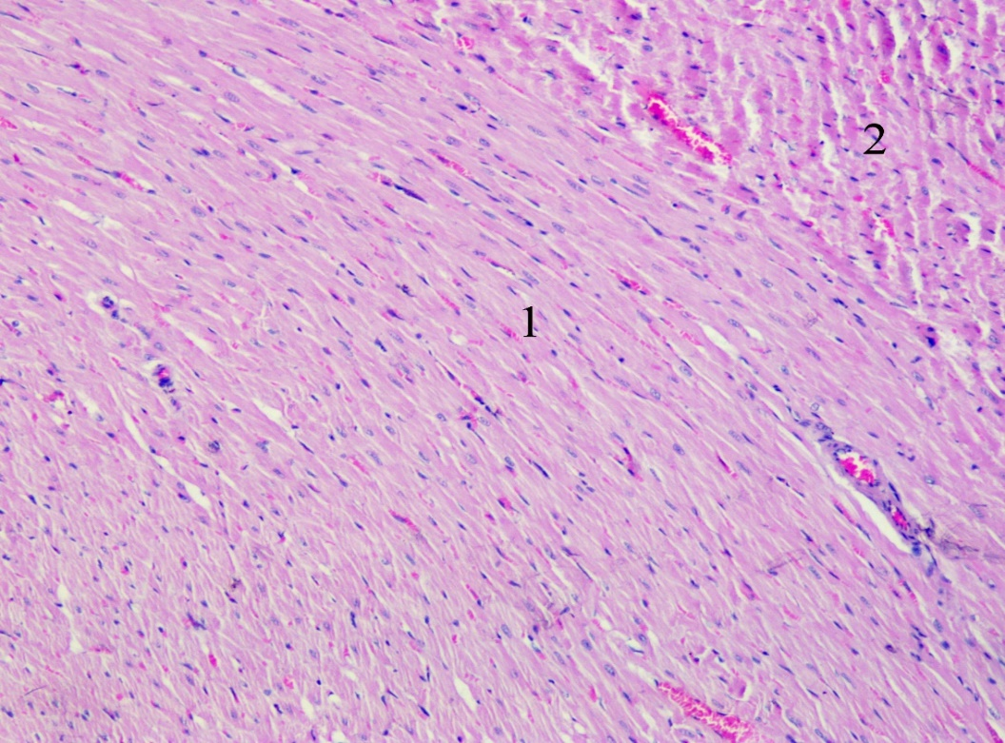
Рисунок 15 – гістологічна структура міокарда щура через 14 днів застосування тіотриазоліну. Прояви структурної неоднорідності міокарда: присутність ділянок фрагментації і глибкового розпаду КМЦ (2) та масиву незмінених клітин (1). Забарвлення гематоксиліном і еозином. × 100.

Ядра КМЦ зберігали класичну локалізацію в центрі клітин і виглядали поліморфними. Гіперхромні пікнотичні і гіпохромні набубнявілі ядра виявлялися в ділянках дистрофічних і деструктивних змін. Оскільки поширеність таких проявів зменшувалася, візуально переважали клітини із нормохромними ядрами звичайних обрисів (рис. 16).
Міжклітинна строма в гістопрепаратах цієї серії ставала більш однорідною оскільки зменшувався її набряк та, відповідно зменшувалися ділянки її розрихлення. Основним стромальним компонентом були тонкі колагенові волокна, між якими присутні клітинні елементи. Основна речовина - оптично прозора.
Створювалося враження, що судина вмурована в клітинний пласт. Характерними такі прояви були навколо артеріальних судин. Незначний і нерівномірний стромальний набряк виявлявся і в прилеглій міжклітинній сполучній тканині.
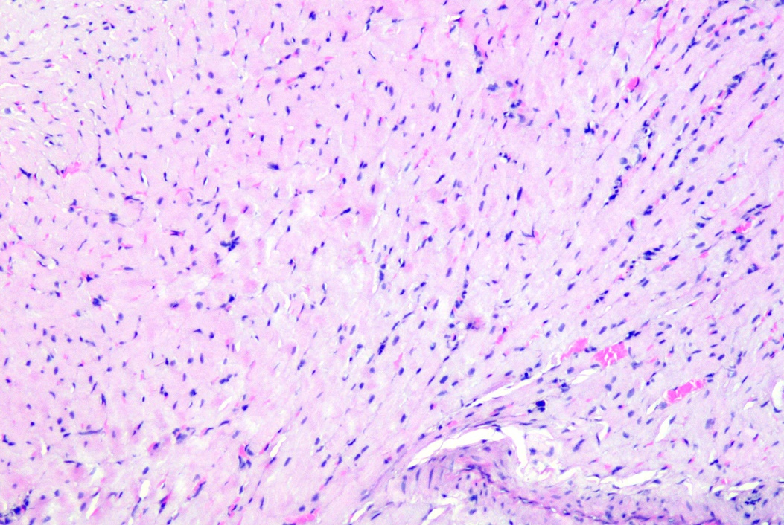
Рисунок 16 – гістологічна структура міокарда щура через 14 днів застосування тіотриазоліну. В структурі КМЦ переважають мономорфні округло-овальні ядра. Забарвлення гематоксиліном і еозином. × 200.

Периваскулярна строма частіше піддавалася набряку і в ряді випадків відрізнялася від попередньої серії посиленою проліферацією колагенових волокон (рис.17).
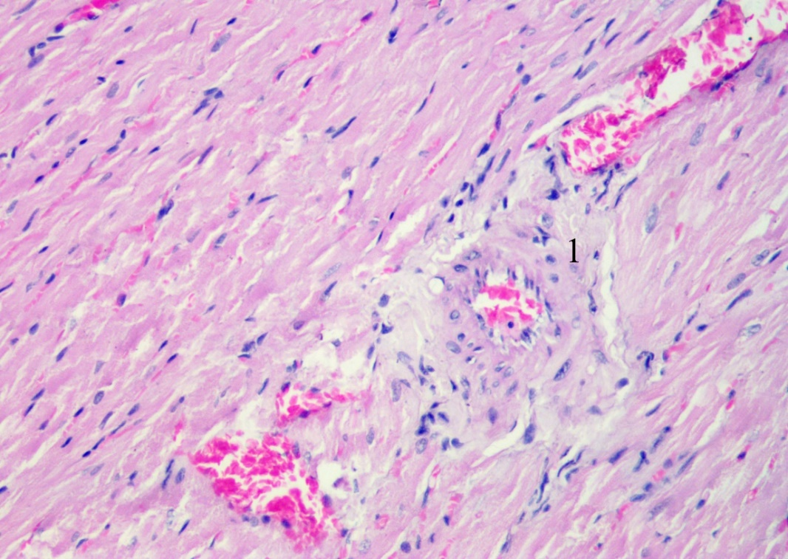
Рисунок 17 – гістологічна структура міокарда щура через 14 днів застосування тіотриазоліну. Потовщення зовнішньої оболонки артерії та розростання колагенових волокон у периваскулярному просторі (1). Забарвлення гематоксиліном і еозином. × 200.

Кровонаповнення МЦР ставало помірним та рівномірним. Такий ефект досягався за рахунок відновлення тонусу венозної ланки та послаблення констрикторних впливів на приносну ланку. Паралельно в позитивну сторону змінювалися реологічні властивості крові. Явища стазу зберігалися, але втрачали системний характер. В ділянках превалювання стазу виявлялася внутрішньосудинна агрегація еритроцитів (рис. 18).
Вени малого та середнього калібрів помірного кровонаповнення, стінки дещо потовщені за рахунок субендотеліального набряку. Периваскулярні простори розширені. Малі артерії та артеріоли зазвичай не містили формених елементів. В стінках також спостерігалися набряк і дистрофічні зміни гладких міоцитів.
Стан ендотеліальної вистилки дещо відрізнявся від описаного у попередній серії дослідження. Морфологічні зміни були однотипними, але менш масштабними. У більшості випадків частина клітин змінювала форму, набуваючи округлих обрисів за рахунок набряку їх цитоплазми та пролабували в просвіт судини або втрачали зв’язок із базальною мембраною.
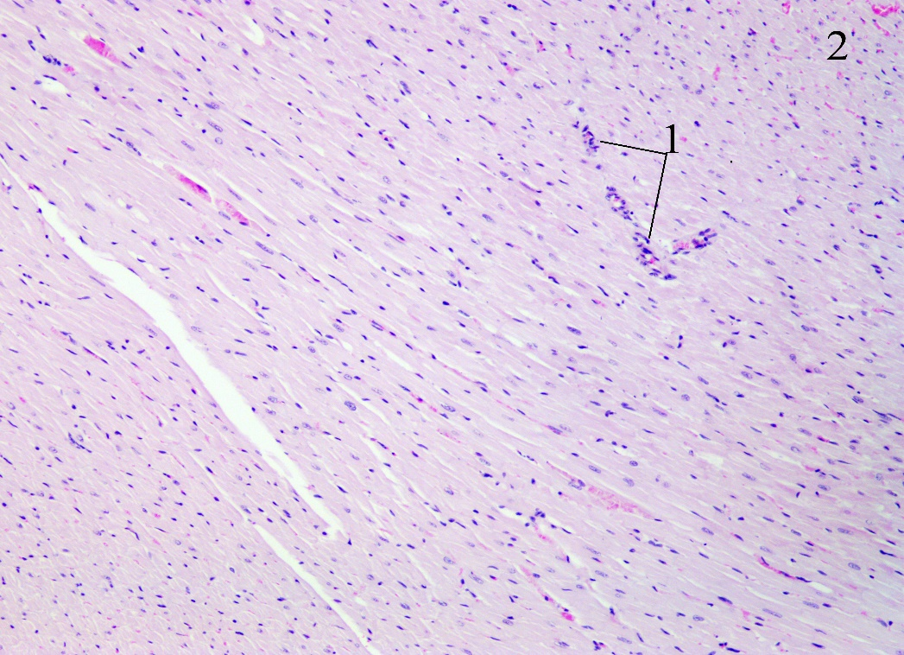
Рисунок 18 - гістологічна структура міокарда щура через 14 днів застосування тіотриазоліну. КМЦ за структурою однорідні, кровонаповнення помірне. Присутні дрібні периваскулярні клітинні інфільтрати (1) та збережені осередки повнокров’я із стазом крові (2). Забарвлення гематоксиліном і еозином. × 100.

Ядра виглядали поліморфними та мали забарвлення різної інтенсивності. В інших випадках еліпсоподібна форма ядер змінювалася на штрихоподібну і набувала палісадоподібного розташування. Окремі клітини злущувалися та вільно флотували над оголеною базальною мембраною.
Зрідка були присутні пристінкові агрегати еритроцитів та внутрішньостінкові плазморагії. Позитивною відмінністю в цій серії дослідження була більша площа покриття внутрішньої оболонки судин незміненим ендотелієм, що зменшувало прояви судинної проникності (рис. 19).
Однак присутність невеликих оголених ділянок інтими підтримувало просякання плазми в судинну стінку і позасудинний простір. Тривалий ішемічний вплив сприяв проліферації колагенових волокон не тільки в субендотеліальному просторі, але й у м’язовому шарі та навколо судин. Тому структурно судини не набували вихідного стану через 14 днів застосування тіотриазоліну.
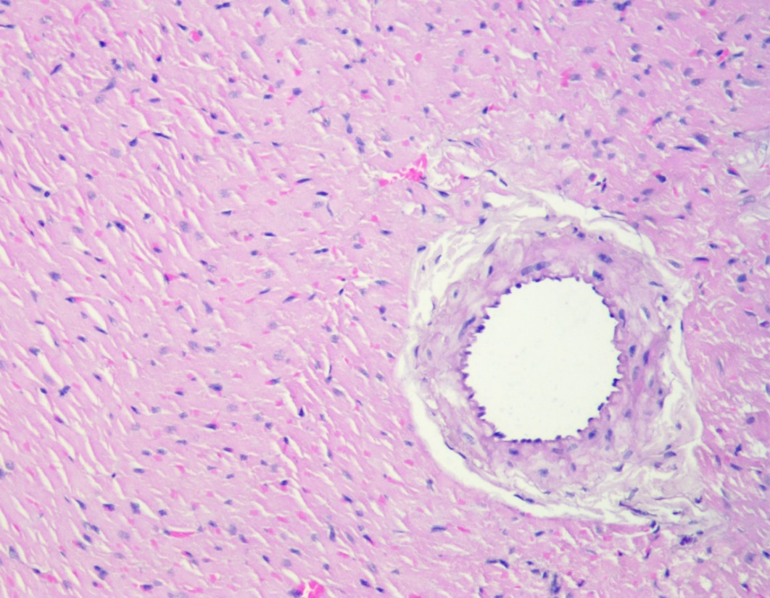
Рисунок 19 – гістологічна структура міокарда щура через 14 днів застосування тіотриазоліну. Внутрішня оболонка артеріоли майже на всій протяжності вкрита ендотелієм (1). В стінці судини та навколо неї незначний набряк (2). Забарвлення гематоксиліном і еозином. × 200.

Гістоморфометричне дослідження міокарда, результати якого показані у таблиці 1, об’єктивно підтвердило характер патологічних змін, які відбуваються в міокарді та повністю відповідали патоморфологічній картині, що спостерігалася під час світлооптичного дослідження (табл. 1).
Кількість кровоносних капілярів (КК) після 14-денного застосування тіотриазоліну зменшувалася в абсолютних цифрах на 91 в 1мм² , що складало 4,45% (p<0,05 ). Натомість відносний об'єм КК в цій групі тварин зменшувався на 21,31 % (p<0,001). Такі результати вимірювань свідчать про покращення кровотоку в міокарді, зменшення проявів застою крові в судинах та їх дилятації. В свою чергу зменшення кровонаповнення КК сприяло спадінню частини судин без мікроскопічної візуалізації. Також частина судин піддавалася редукції протягом попереднього терміну алкоголізації.
Таблиця 1
Морфометричні показники серця щурів при ХАІ
Показники | Групи дослідження
Показники | Алкоголізація 40 % об. горілкою  n=6 | Застосування тіотриазоліну  n=6
Кількість КК на 1 мм² | 2045 ± 21 | 1954 ± 30  р<0,05
Відносний об’єм КК, % | 6,10 ± 0,09 | 4,80 ± 0,10  p<0,001
Відносний об’єм КМЦ, % | 79,20 ± 1,50 | 91,13 ± 1,30  р<0,001
Капілярно-кардіоміоцитарне співвідношення, ум. од. | 0,077 ± 0,001 | 0,053 ± 0,002  р<0,001
Відносний об’єм сполучної тканини, % | 17,80 ± 0,90 | 13,40 ± 0,13  р<0,01
Стромально-кардіоміоцитарне співвідношення, ум. од. | 0,227 ± 0,015 | 0,147 ± 0,015  р<0,01
Примітка: p – достовірність порівняно з групою алкоголізації 40 % об. горілкою.
Відносний об'єм КМЦ у другій дослідній групі збільшувався на 13,1 % (p<0,001 ), а капілярно-кардіоміоцитарне співвідношення зменшувалося на 31,17 % (p<0,001), що зумовлювалося збільшенням в цій групі відносного об'єму КМЦ.
Незважаючи на те, що в період алкоголізації в стромі виникали склеротичні зміни, відносний об'єм сполучної тканини в групі корекції зменшувався на 27,72 % (p<0,01 ). Це підтверджує той факт, що розлади кровообігу сприяють, перш за все, транссудації плазми в позасудинний простір і набряку строми. Зменшення відносного об’єму сполучної тканини і збільшення відносного об’єму КМЦ в результаті призвело до зменшення стромально-кардіоміоцитарного співвідношення на 35,25 % (p<0,01 ).

3.3. Аналіз та узагальнення результатів дослідження
Зроблений нами аналіз літератури по морфологічних впливах ХАІ на серцевий м’яз показав незаперечний кардіотоксичний вплив алкоголю [2,9,15,16,39,42 та ін.]. На сьогоднішній день уже доведений зв’язок між ХАІ, структурним пошкодженням міокарда та розвитком хронічної серцевої недостатності. Тривале вживання алкоголю призводить до формування в міокарді комплексу патоморфологічних змін, визначених як АКМП. І хоча морфологія паренхіматозного компоненту серця при АКМП достатньо вивчена, залишаються не до кінця з’ясованими механізми її розвитку через опосередкований і прямий пошкоджуючий вплив алкоголю та його метаболіту -ацетальдегіду на серцевий м’яз. Висока цитотоксичність алкоголю обумовлює важливість пошуку сполук природнього походження з виразними сорбційними та детоксикаційними властивостями, а також викликають мінімальну кількість побічних реакцій. Наш вибір зупинився на вітчизняному синтетичному препараті “Тіотриазолін”, протекторна дія якого при ішемічних впливах зумовлена його властивістю активувати анаеробний гліколіз та знижувати ступінь пригнічення окисних процесів. Таким чином зберігається внутрішньоклітинний фонд АТФ та підвищується рівень глікогену. Важливою також є здатність стабілізувати мембрани клітин [1,22,26].
Отже, залишаючись актуальною проблемою, АКМП потребує подальшого з’ясування морфологічних основ скоротливої недостатності серця.
З огляду на це, метою нашого дослідження стало з’ясування морфофункціональних особливостей ремоделювання серця, зумовлених токсичною дією 40 % об. горілки та за умов застосування з метою детоксикації і корекції структурних зрушень кардіопротекторного препарату “Тіотриазолін”, який виявляє антиоксидантний, імуномодулюючий і мембраностабілізуючий впливи.
Проведений мікроскопічний аналіз структурних змін міокарда при ХАІ дозволив нам констатувати присутність наростаючих проявів його гетероморфності. Найбільш очевидними були зміни КМЦ. На нашу думку подібні зміни зумовлені різним масштабом і глибиною їх адаптивної структурно-функціональної перебудови в кожному окремому випадку. Як наслідок, гістологічна візуалізація була надзвичайно варіабельна. Зменшувалася щільність КМЦ і, відповідно, збільшувався відносний об’єм стромального компонента. Кардіоміоцити варіювали за товщиною, що вказувало на нерівномірні прояви атрофічних змін і компенсаторної гіпертрофії. В саркоплазмі виявлялися ділянки контрактурного перескорочення, які чергувалися із ділянками розслаблення, що проявлялося нерівномірним забарвленням еозином. Морфо-функціональний стан скоротливого апарату КМЦ за таких умов гістологічно проявлявся дезорганізацією серцевих міоцитів – хвилеподібний хід, завихрення та хаотичне розташування, що без сумніву можна розцінювати як еквіваленти зниженої контрактильної здатності міокарда. На широких ділянках виявлялася фрагментація уже пошкоджених КМЦ у поєднанні із глибковим розпадом саркоплазми, перинуклеарним набряком і явищами цитолізису. Характерними були жирові вакуолі в цитоплазмі.
Ядра КМЦ різного ступеня пошкодження були пікнотично і апоптично змінені. Конденсований хроматин надавав гіперхромності, іноді був дифузно розподілений в каріоплазмі. В гіпертрофованих КМЦ візуалізувалися два ядра.
Особливої уваги заслуговує стан судинного русла міокарда, зокрема його мікроциркуляторної ланки як ключовому елементу гістогематичного бар’єру (ГГБ). Саме на цьому рівні здійснюється трофіка КМЦ. Автори, які вивчали особливості розвитку КМП при алкогольній інтоксикації також відмічають, що судини МЦР обов’язково втягуються в патологічний процес [1,46].
Існує два основних механізми пошкоджуючої дії алкоголю і його дериватів на КМЦ: безпосередній прямий токсичний вплив і опосередкований через попередні негативні структурні і гемодинамічні розлади МЦР. Відомо, що перш ніж алкоголь попаде в клітину, йому необхідно подолати ГГБ. У всіх досліджених випадках нами виявлені однотипні прояви мікроциркуляторних розладів. Судинні розлади охоплювали усі ланки системи мікроциркуляції. Характерними ознаками були порушення тонусу мікросудин тотальна дилятація мікросудин і їх гіперемія, асоційовані з порушеннями реологічних властивостей крові – стаз крові, відсепаровування плазми, сладж еритроцитів. Можна вважати, що виявлені нами ознаки порушення тонусу мають компенсаторний характер і направлені на підтримання тканинного гомеостазу. Разом з тим агрегація еритроцитів, яка супроводжувалася різким сповільненням кровотоку, викликала з однієї сторони ішемію оточуючих КМЦ, а з іншої створювали передумови для підвищеної проникності стінок гемокапілярів і посилену транссудацію плазми і еритроцитів в саму стінку судин та позасудинний простір. Це, в свою чергу посилювало ішемічний вплив і поглиблювало структурні зміни скоротливого апарату серця. Таким чином замикалося хибне коло, яке ставало основою хронічної серцевої недостатності при ХАІ.
Не можна лишати поза увагою стан ендотелію. Останні роки велике значення приділяють значенню ендотеліальної дисфункції в генезі структурних зсувів в різних органах [4,24 та ін]. Проведене нами морфологічне дослідження показало взаємозв’язок між змінами в структурі серця і станом ендотеліальної вистилки судин. В цьому аспекті основна увага приділялася дрібним судинам артеріального типу – артеріолам. В результаті світлооптичного дослідження виявлено, що в ендотелії судин наростають дистрофічні, атрофічні та апоптичні зміни. Ендотеліоцити видозмінюються – стають біморфними з ознаками набряку цитоплазми і активації трансендотеліального транспорту у «світлих» ендотеліоцитах та апоптозу в «темних» клітинах. Частина таких клітин злущується, оголюючи інтиму. В свою чергу ущільнюється базальна мембрана. Вірогідно, що такі морфологічні зміни судинної ланки ГГБ не тільки посилюють гіпоксію, але й створюють передумови для більш глибоких змін метаболізму. Відомо, що строма відіграє ведучу роль у забезпеченні трофіки органа і є проміжним компонентом ГГБ.
Згідно наших дослідженнь інтерстиціальний компонент міокарда також зазнавав суттєвих змін. Відмічений різкий інтерстиціальний набряк ставав безпосередньою причиною дезінтеграції сполучнотканинних волокон. Потовщення строми зумовлювалося не тільки набряком, але й проліферацією колагенових волокон в умовах гіпоксії, які також сприяють появі молодих сполучнотканинних клітин. Саме в стромі констатувалися мононуклеарні інфільтрати як відповідь на пошкодження КМЦ. Розширення інтерстицію погіршувало дифузію кисню через ГГБ. Тривалий набряк строми, на нашу думку, зумовлений не тільки посиленою трансудацією рідини в строму, але й динамічною лімфатичною недостатністю, яка виникає паралельно. Застій метаболітів посилював ішемічні впливи. Механізм розвитку АКМП представлений нами у вигляді схеми (рис. 20):
Цілий ряд дослідників вказує на позитивний ефект застосування тіотриазоліну для корекції морфо-функціональних порушень в різних органах для попередження і зменшення структурних та обмінних порушень [1,18].
Морфологічні зміни міокарда у щурів, яким застосовували тіотриазолін мали свої особливості, які загалом характеризувалися наростанням позитивних змін. Порівняльний морфологічний аналіз гістологічних препаратів двох експериментальних груп доказово свідчить про те, що в умовах експериментальної ХАІ, викликаної 40 % об. горілкою та в подальшому коригованої тіотриазоліном, спостерігаються суттєві морфо-функціональні зміни усіх структурних компонентів елементів міокарда, які проявляються зменшенням поширеності та глибини дистрофічно-деструктивних змін клітинного складу, зменшенням проявів ендотеліальної дисфункції, частковим відновленням стромального компоненту. Гемодинамічні прояви зазнавали найменш виражених змін. Структурне відновлення міокарда відбулося нерівномірно через різні регенераторні можливості його компонентів. Зокрема, КМЦ відносяться до перманентних клітин і їх регенерація можлива тільки за рахунок внутрішньоклітинних компонентів при збереженій базальній мембрані. Незворотнім є кардіосклероз, який встиг сформуватися протягом періоду алкоголізації. Не слід виключати потенційно недостатню тривалість коригуючого впливу тіотриазоліну.
Таким чином, вивчення літератури, присвяченої проблемі пошкодження міокарда різного генезу і наші дослідження на світлооптичному та ультраструктурному рівнях показали, що морфологічні прояви пошкодженння кардіоміоцитів, уражених алкоголем, характеризуються комплексом стереотипних морфологічних змін, вираженість яких визначається інтенсивністю і тривалістю патологічного впливу алкоголю.
Також експериментальне дослідження дозволило виявити особливості ремоделювання міокарда у випадку ХАІ на тканинному і клітинному рівнях та на фоні застосування тіотриазоліну. На світлооптичному рівні в серці виявлені зміни, які можна розцінювати як розвиток АКМП, прояви якої були значно меншими в порівнянні з групою тварин, яким не проводили корекцію тіотриазоліном.
Морфометричні виміри цілком підтвердили виявлені мікроскопічні зміни в структурі міокарда. Покращення гемодинаміки і пов’язаного з ним зменшення стромального набряку призводило до збільшення відносного об’єму КМЦ і зменшення стромально-кардіоміоцитарного співвідношення, що створювало умови для покращення контрактильної здатності міокарда щурів за умови протекторного впливу тіотриазоліну.

Алкоголь і його метаболіт ацетальдегід
Алкогольна кардіоміопатія
Пошкодження КМЦ
Пошкодження МЦР
Дистрофія та некроз
КМЦ
Скоротлива недостатність міокарда
Дилятація Стаз Мікротромбоз
Набряк Ішемія
Кардіосклероз

Рисунок 20 – схема морфогенезу АКМП.

ВИСНОВКИ

У кваліфікаційній роботі наведено теоретичне узагальнення структурних змін серцевого м’яза щурів при хронічній алкогольній інтоксикації на тканинному і клітинному рівнях шляхом застосування експериментального та світлооптичного методів дослідження.
- Хронічна алкогольна інтоксикація спричинює неспецифічні якісні та кількісні зміни всіх структурних компонентів серця: гетероморфність кардіоміоцитів, обумовлена проявами їх структурної дегенерації, некрозу, гіпо- та атрофії, наростання маси колагенових фібрил; різко виражені розлади гемомікроциркуляції у вигляді застійного повнокров’я, стазу крові, сладжу еритроцитів, поєднані із проявами ендотеліальної дисфункції, призводять до контрактильної неспроможності серця.
- Застосування антиоксидантного та кардіопротекторного препарату “Тіотриазолін” за умови хронічної алкогольної інтоксикації покращує морфофункціональний стан кардіоміоцитів шляхом обмеження розвитку дистрофічно-дегенеративних змін і редукції некротичних змін кардіоміоцитів, сприяє посиленню регенераторних процесів в міокарді, відновленню мікроциркуляції і корекції дисфункціональних проявів ендотелію.
- Упродовж 14-денного періоду застосування тіотриазоліну спостерігалось збільшення відносного об’єму кардіоміоцитів на 13,1%, зменшення стромально-кардіоміоцитарного співвідношення на 35,25% , відносного об’єму кровоносних капілярів і зниження показника капілярно-кардіоміоцитарного співвідношення на 13,1 та 31,17% відповідно. Наведені дані статистично достовірно підтверджують позитивну динаміку морфофункціонального стану міокарда.

СПИСОК ВИКОРИСТАНОЇ ЛІТЕРАТУРИ

- Levchenko K.V., Pavlov S.V. Антиоксидантні та кардіопротективні властивості тамоксифену цитрату за умов гіпоксичного пошкодження кардіоміоцитів. Фармакологія та лікарська токсикологія. – 2016. – Т. 51, № 6. – С. 66–72.
- Tertyshnyi SI, Shuliatnikova TV, Zubko MD, et al. Heart pathomorphological changes in the long-term alcohol consumption. Патологія. 2020;17(2):149-155.
- Воднік ВД. Проблеми профілактики алкоголізму в умовах побудови громадянського суспільства в Україні. Вісник Національного університету "Юридична академія України імені Ярослава Мудрого". 2014;(3):239-255.
- Возна ХІ, Москалюк ВД, Сорохан ВД. Ендотелій: функціональні властивості та його дисфункція. Клінічна та експерим. патологія. 2015;14(1):209–214.
- Джалілова ЕА, Кривко ЮЯ. Серце: гістологічна будова та гемомікроциркуляторне русло щура в нормі та на ранніх етапах стрептозотоциніндукованого цукрового діабету. Український морфологічний альманах. 2012;10(2):35-38.
- Дорогой АП. Алкогольна кардіоміопатія і алкогольна хвороба печінки: проблеми та наслідки вживання алкоголю // Укр. кардіол. ж. – 2016. – Додаток 1. – С. 22-30.
- Жаринова ВЮ. Эндотелиальная дисфункция как мультидисциплинарная проблема. Кровообіг та гемостаз. 2015;(1-2):9-15.
- Іваночко ВМ., Шутка БВ. Спосіб моделювання хронічного алкоголізму в експерименті: пат. № 64940 Україна: МПК: G09B 23/28; опубл. 15.03.2004. URL: https://uap
- Кліщ ІМ. Вплив хронічної етанолової інтоксикації на репродуктивну систему. Вісник медичних і біологічних досліджень. – 2020. – С. 161-166.
- Коваленко ВМ, Корнацький ВМ. Динаміка стану здоров’я народу України та регіональні особливості: аналітично-статистичний посібник. – К., 2013. – 211 с.
- Коваленко ВМ, Корнацький ВМ. Хвороби системи кровообігу як медико-соціальна і суспільно-політична проблема. Аналітично-статистичний посібник. — К., 2014. — 279 с.
- Коваленко ВМ, Сіренко ЮМ, Дорогой АП. Хвороби системи кровообігу у структурі смертності населення України: міфи і реальність. Укр. кардіол. журн. – 2013. – Додаток 4 : матеріали XIV Нац. конгресу кардіологів України. – С. 22–29.
- Коновалов СВ. Клініко-морфологічні зміни при алкогольній кардіоміопатії (ретроспективний аналіз). Вісник морфології. Науковий журнал. –2013. – №1, Т.19 – С. 155-160.
- Кривенко ВІ. Тіотриазолін у підвищенні ефективності і безпеки комплексного лікування covid-19. Новини медицини та фармації. 2022. № 2 (779)С. 6-10.
- Мостбауер ГВ. Алкогольна кардіоміопатія: сучасний стан проблеми. Наукові публікації кафедри внутрішньої медицини №2. Здоров’я України. 2019;(64):номер 3.
- Мостбауер ГВ. Ішемічна хвороба серця та алкоголь: дві сторони однієї медалі. Здоров’я України. 2021;(1):52-54.
- Павлов СВ. Антиоксидантні та кардіопротективні властивості тамоксифену цитрату за умов гіпоксичного пошкодження кардіоміоцитів. Фармакологія та лікарська токсикологія. 2016;51(6):66-72.
- Павлов СВ. Вплив антиоксидантів на систему оксиду азоту в головному мозку щурів при гострій церебральній ішемії. Одеський мед. журн. – 2014. – № 1. – С. 21–26.
- Покотило ВЮ. Порівняльна анатомія серця людини і щура за умов фізіологічної норми та впливу опіоїдних наркотичних середників. Вісник проблем біології і медицини. 2016;3(1):27-32.
- Рудавка СІ. Соціально-економічні проблеми алкоголізму в Україні та його вплив на здоров’я людини. Вісник Вінницького національного медичного університету. – 2017. Т. 21. № 2. – С. 529–534.
- Серцево-судинні захворювання: вплив куріння та алкоголю. Центр громадського здоров’я МОЗ України. – 2023. https://www.dolc.dp.ua/wpress/?p=18045
- Солобюкова НА, Макаров АА, Свищенко ЕП. Метаанализ эффективности и безопасности применения декарственного средства тиотриазолина при стабильных формах ишемической болезни сердца. Медицина неотл. сост. 2015. № 7.С. 61-66.
- Стефанов ОВ. Доклінічні дослідження лікарських засобів: методичні рекомендації. – К. : Авіацена, 2002. – 527 с.
- Сьяксте НИ, Дзинтаре МЯ, Калвиньш ИЯ, и др. Роль индукции NO в механизме действия цитопротектора олвазола – оригинального регулятора эндотелиальной дисфункции. Теоретична медицина. 2006;XVII(2):4–13.
- Танрук ВК, Солобюкова НА, Макаров АА. Метаанализ эффективности и безопасности применения лекарственного средства тиотриазолина при остром коронарном синдроме. Медицина неотл. состояний. 2015;(7):78-84.
- Тащук ВК, Маковійчук ІО, Турубарова-Леунова НА, Ілащук ТО, Поліщук ОЮ. Порівняльна ефективність Тіотриазоліну та Триметазидину у комплексному лікуванні пацієнтів зі стабільною стенокардією напруги ІІ-ІІІ функціонального класу. Междунар. эндокринол. журн. 2014. № 7 (63). С. 90–96.
- Чайковська ОВ. Електрична активність та гістохімічна характеристика латерального септума при гострій алкогольній інтоксикації в експерименті. Клінічна та експериментальна патологія. 2021;20(4):99-104.
- Чекман ИС, Беленичев ИФ, Горчакова НА. и др. Доклиническое изучение специфической активности эндотелиопротективных препаратов: метод. рекомендации. Киев; 2014. 60 с.
- Шаабан А, Gangwani MK, Pendela VS, Vindhyal MR. Алкогольна кардіоміопатія. Видавництво StatPearls: Острів скарбів. 2018. № 30020694.
- Шевченко КВ. Морфофункціональна характеристика слинних залоз щурів в нормі та при хронічній інтоксикації етанолом. Нормальна анатомія – Полтава. 2021;209.
- Шевчук ММ (2023). Ультраструктурні особливості будови серця білого щура в нормі. Здобутки клінічної і експериментальної медицини. 2023. –№ 4, С.177–181.
- Ярмиш НВ, Грозная ЛН. Ендотеліальна дисфункція і її регуляторні фактори. Вісник проблем біології і медицини. 2014; Вип. 3, т. 2 (111):37–43.
- Azizov V, Zayis MM. Alcohol consumption in rheumatoid arthritis: a pathway through the immune system. Nutrients. 2021; 13(1324). URL: https://www.mdpi.com/2072-6643/13/4/1324.
- Chiva-Blanch J, Arranz S, Lamuela-Raventos RM, Estruch R. The impact of wine, alcohol, and polyphenols on cardiovascular risk factors: human research data. Alcohol and Alcoholism. 2013; 48(3):270-277. URL: https://www.ncbi.nlm.nih.gov/pmc/articles/PMC3407993/
- Edavettal JM, Harris NR, et al. Abstinence restores cardiac function in mice with established alcohol-induced cardiomyopathy. Cells. 2023; 12(24):2783. URL: https://pubmed.ncbi.nlm.nih.gov/38132102/
- European convention for the protection of vertebrate animals used for experimental and other scientific purposes. Strasburg: Council of Europe; 1986. No. 123. 52 p. URL: https://rm.coe.int/168007a67b.
37. Fang W, Luo R, et al. The prognostic factors of alcoholic cardiomyopathy. Medicine. 2018;97(31):e11744. URL: https://pubmed.ncbi.nlm.nih.gov/30075591/
- Fernandez-Sola J. The impact of ethanol on the heart: alcoholic cardiomyopathy. Nutrients. 2020;12(572). URL: https://www.mdpi.com/2072-6643/12/2/572/review_report
- Guzzo-Merello G, Cobo-Marcos M, Gallego-Delgado M, et al. Alcoholic cardiomyopathy. World J Cardiol. 2014; 6(8):771-781.
- Husain K, Ansari RA, Ferder L. Alcohol-induced hypertension: Mechanism and prevention. World J Cardiol. 2014; 6(5):245-252.
- Le Dare B, Lagente V, Hickel T. Ethanol and its metabolites: updated information on toxicity, benefits, and emphasis on immunomodulatory effects. Reviews in Drug Metabolism. 2019; 51(4):545-561.
- Maish B. Alcoholic cardiomyopathy: the result of dosage and individual susceptibility. Herz. 2016; 484-493. URL: https://pubmed.ncbi.nlm.nih.gov/27582365/
- Maiuolo J, Maretta A, Gliozzi M, et al. Ethanol-induced cardiomyocyte toxicity implicates autophagy and NFkB transcription factor. Pharmacol Res. 2018; 133:141-150.
- Matsuzawa Y, Sugiyama S, Sumida H, et al. Peripheral endothelial function and cardiovascular events in high-risk patients. J Am Heart Assoc. 2013;2(6):e000426. URL: https://pubmed.ncbi.nlm.nih.gov/24275629/
- Mirijello A, Sestito L, Lauria C, et al. Echocardiographic markers of early alcoholic cardiomyopathy: Six-month longitudinal study in heavy drinking patients. Eur J Intern Med. 2022; 101:76-85. URL: https://www.sciencedirect.com/science/article/abs/pii/S0953620522001418
- Mouton AJ, Ninh VK, El Hajj EC, et al. Exposure to chronic alcohol accelerates development of wall stress and eccentric remodeling in rats with volume overload. J Mol Cell Cardiol. 2016; 97:15-23.
47. Risheek K, Ridhima K, Pradipta P, et al. Alcohol and atrial fibrillation: A pathophysiologic perspective. Cardiol Rev. 2022; 31(4):177-184. URL: https://pubmed.ncbi.nlm.nih.gov/36398336/
48. Roerecke M. Alcohol’s impact on the cardiovascular system. Nutrients. 2021;13(10):3419. URL: https://www.mdpi.com/2072-6643/13/10/3419
49. Shin J, Paik HY, Chung HW, Shin S. Smoking and alcohol consumption influence the risk of cardiovascular diseases in Korean adults with elevated blood pressure. Elsevier BV. 2022; 32(9):2187-2194. URL: https://pubmed.ncbi.nlm.nih.gov/35872101/
- Shirpoor A, Noroozi L, Ilkhanizadeh B, Garaaghaji R, et al. The vasoprotective effect of vitamin E: rescue of ethanol-induced atherosclerosis and inflammatory stress in the vascular wall of rats. Int Immunopharmacol. 2013; 16(4):498-504.
51. Winter JL, Castro PF, Quintana JC, et al. Effects of trimetazidine in nonischemic heart failure: a randomized study. J Card Fail. 2014; 20(3):149-154. URL: https://www.researchgate.net/publication/259698477.
- Пашинська ОС, Степанюк Г.І, Денисюк ОМ, Волощук НІ. Застосування вінборону для корекції когнітивного дефіциту за експериментальної алкогольної кардіоміопатії. Pharmacology and Drug Toxicology. 2022;16(3):176–186.

ДОДАТКИ

